**班级动态(12.30)**

1. **晨间来园基本情况**

1.来园人数： 应到24人，实到20人。3人事假，1人回老家过年。

|  |  |  |
| --- | --- | --- |
| C:/Users/86138/Desktop/12月30日/IMG_9928.JPGIMG_9928 | C:/Users/86138/Desktop/12月30日/IMG_9929.JPGIMG_9929 | C:/Users/86138/Desktop/12月30日/IMG_9932.JPGIMG_9932 |
| C:/Users/86138/Desktop/12月30日/IMG_9936.JPGIMG_9936 | C:/Users/86138/Desktop/12月30日/IMG_9937.JPGIMG_9937 | C:/Users/86138/Desktop/12月30日/IMG_9939.JPGIMG_9939 |

今天来园后能与老师主动打招呼绕水杯并自主计划区域游戏的幼儿有：**赵弘阳、邱语涵、胡默、贾昕语、陶清昀、万瑾妍、王沅莘、杨雨泽、蒋奕宸、李子恒、钱莱、高苡恬、钱嘉苗、徐苜、叶宛芮、朱星亿、肖怡萱、高菁忆、邵成言。**

在老师提醒下能够愿意与老师打招呼的幼儿：**钱嘉苗、徐苜、赵弘阳、邱语涵、胡默、叶宛芮、贾昕语、陶清昀、万瑾妍、王沅莘、杨雨泽、蒋奕宸、李子恒、钱莱、高苡恬、朱星亿、肖怡萱、高菁忆、胡馨艺、邵成言。**

能够做完两件事并记得及时签到的幼儿有：**陶清昀、万瑾妍、王沅莘、杨雨泽、李子恒、赵弘阳、邱语涵、胡默、叶宛芮、朱星亿、高菁忆。**

需要提醒签到的幼儿有：**贾昕语、蒋奕宸、高苡恬、钱嘉苗、徐苜、肖怡萱、胡馨艺、邵成言。**

**半日活动——制作糖葫芦**

|  |  |  |
| --- | --- | --- |
| C:/Users/86138/Desktop/12月30日/IMG_9943.JPGIMG_9943 | C:/Users/86138/Desktop/12月30日/IMG_9944.JPGIMG_9944 | C:/Users/86138/Desktop/12月30日/IMG_9948.JPGIMG_9948 |
| C:/Users/86138/Desktop/12月30日/IMG_9952.JPGIMG_9952 | C:/Users/86138/Desktop/12月30日/IMG_9953.JPGIMG_9953 | C:/Users/86138/Desktop/12月30日/IMG_9955.JPGIMG_9955 |
| C:/Users/86138/Desktop/12月30日/IMG_9956.JPGIMG_9956 | C:/Users/86138/Desktop/12月30日/IMG_9957.JPGIMG_9957 | C:/Users/86138/Desktop/12月30日/IMG_9960.JPGIMG_9960 |
| C:/Users/86138/Desktop/12月30日/IMG_9961.JPGIMG_9961 | C:/Users/86138/Desktop/12月30日/IMG_9967.JPGIMG_9967 | C:/Users/86138/Desktop/12月30日/IMG_9968.JPGIMG_9968 |

**四、美味午餐**

今天的美食如下，食堂及保健每周会根据幼儿一日所摄入的营养元素进行定餐定量，保证幼儿营养均衡。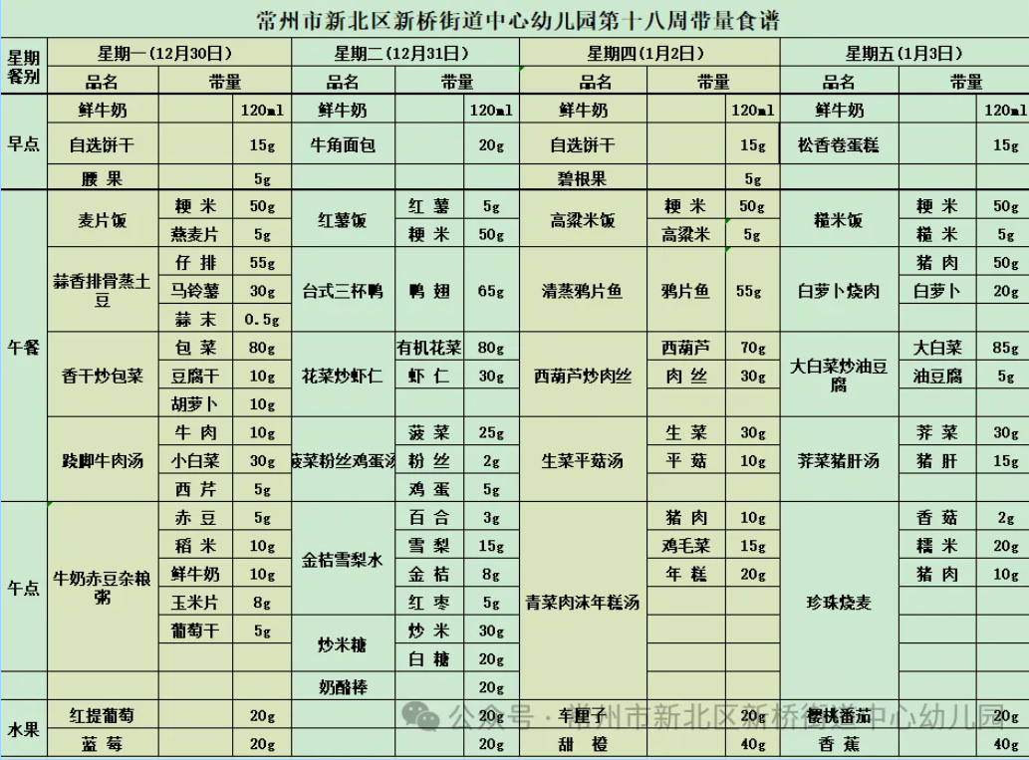

**五、温馨提醒**

各位家长，明天庆元旦主题活动“瑞蛇迎新年，赶个年味集”就要开始啦！大家一起来看看活动预告～我们活动的开幕式8:40准时开始，请小朋友们穿着喜庆的衣服准时来园参加活动哦～